Dąbrowa Zielona dnia 25.04.2022r
GMINA DĄBROWA ZIELONA
PLAC KOŚCIUSZKI 31
42-265 DĄBROWA ZIELONA

RI.721.I.4.2022

Pytania z dnia 22.04.2022

Dot. Postępowania prowadzonego w trybie podstawowym bez przeprowadzenia negocjacji na podstawie art. 275 pkt.1 ustawy Pzp”
Numer ogłoszenia w BZP 2022/BZP 00117105/01, data ogłoszenia 2022-04-11r

Zamawiający informuje, że w dniu 22.04.2022r wpłynęło do Zamawiającego zapytanie dotyczące:
1. W związku z przeznaczeniem budynku na Centrum Opiekuńczo-mieszkalne dla osób niepełnosprawnych, prosimy o potwierdzenie parametrów windy jakie zostały określone w dokumentacji ( w szczególności wymiarów wewnętrznych oraz samego szybu). Podane w dokumentacji wymiary nie są wystarczające dla dogodnego przewozu osób niepełnosprawnych wraz z opiekunem. Prosimy o weryfikację lub potwierdzenie, że winda będzie służyć jedynie do przewozu jednego pasażera (osoby na wózku inwalidzkim). Poniżej parametry z udostępnionej przez Zamawiającego dokumentacji.
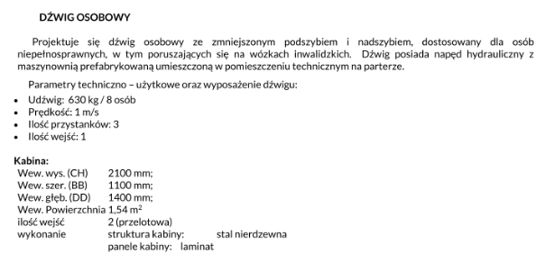
--

W związku z powyższym, zamawiający udziela następujących wyjaśnień i odpowiedzi:
Winda została zaprojektowana zgodnie z Rozporządzeniem Ministra Infrastruktury 1 z dnia 12 kwietnia 2002 r. w sprawie warunków technicznych, jakim powinny odpowiadać budynki i ich usytuowanie, Rozdział 9. Urządzenia dźwigowe, § 193. [Wymogi dotyczące dźwigów] 2a. Kabina dźwigu osobowego dostępna dla osób niepełnosprawnych powinna mieć szerokość co najmniej 1,1 m i długość 1,4 m, poręcze na wysokości 0,9 m oraz tablicę przyzywową na wysokości od 0,8 m do 1,2 m w odległości nie mniejszej niż 0,5 m od naroża kabiny z dodatkowym oznakowaniem dla osób niewidomych i informacją głosową.
Z poważaniem
Wiesława Tyrek
Insp. ds. zamówień publicznych

